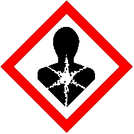
2011-09-22
Nummer:
uw-c065-1
Datum:
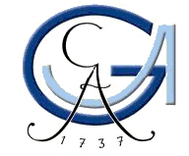

Gefahrstoffbezeichnung
FORMALDEHYDLÖSUNG ≥ 25%
farblos
Farbe:
flüssig
Form:
stechend
Geruch:
BETRIEBSANWEISUNG
gem. § 14 GefStoffV
Georg-August-Universität Göttingen
Arbeitsbereich:
Fakultät für Chemie
Arbeitsplatz/Tätigkeit:
Labor
Bearbeiter/in:
F. Kost
Gefahren für Mensch und Umwelt
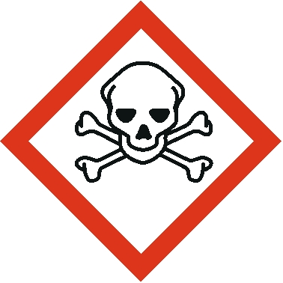
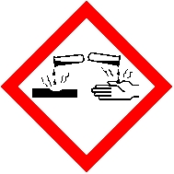
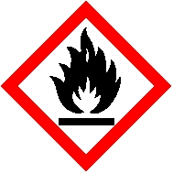
1 von 3
Seite:
Ersteller
Formaldehyd AGW: 0,62 mg/m³,
Methanol AGW: 200 ml/m³, BGW: 30 mg/l (Urin).

H314 - Verursacht schwere Verätzungen der Haut und schwere Augenschäden
H317 - Kann allergische Hautreaktionen verursachen
H370 - Schädigt Organe
H311 - Giftig bei Hautkontakt
H331 - Giftig bei Einatmen
H301 - Giftig bei Verschlucken
H351 - Kann vermutlich Krebs erzeugen
H226 - Flüssigkeit und Dampf entzündbar

GHS-Einstufung: Akute Toxizität, Oral, Einatmen, Haut (Kategorie 3)
Ätzwirkung auf die Haut (Kategorie 1B)
Sensibilisierung durch Hautkontakt (Kategorie 1)
Karzinogenität (Kategorie 2)
Spezifische Zielorgan-Toxizität - einmalige Exposition (Kategorie 1)
Spezifische Zielorgan-Toxizität - einmalige Exposition (Kategorie 3)
Entzündbare Flüssigkeiten (Kategorie 3)

Gefahren für den Menschen
Nach Hautkontakt bewirkt die Aufnahme gelöster Stoffe in die Blut- und Lymphbahn Gesundheitsschäden. Wirkt ätzend auf der Haut nach direktem Kontakt und an den Augen durch Tränenreiz. Verschluckte Zubereitung bewirkt Verätzungen in Mund, Rachen, Speiseröhre und Magen-Darm-Trakt (Perforationsgefahr). Dämpfe bewirken nach Einatmen Reizungen an den Schleimhäuten der Atemwege. Systematische Wirkungen: Narkose, Erblindung. Verdacht der Krebserzeugung bei Formaldehyd.
Für Aldehyde allgemein gilt: Reizungen nach Augen- und Hautkontakt. Schleimhautreizungen, Husten und Atemnot nach Einatmen. Für aliphatische Alkohole allgemein gilt: Wirkung bei nicht sachgemäßer Handhabung und Verwendung: Schleimhautreizungen; nach Resorption großer Mengen: Narkose
Gefahren für die Umwelt
Zubereitung ist giftig, farblos, flüssig, riecht stechend, in Wasser und Ethanol löslich, hygroskopisch, lichtempfindlich, schwerer als Wasser, wassergefährdend, reagiert sauer. Formaldehyd-Dämpfe sind brennbar.
Nicht in Kontakt bringen mit: Polymerisationsinitiatoren (Alkalimetalle), Säuren, Stickstoffoxiden, Wasserstoffperoxid, Oxidationsmitteln, Perameisensäure. Metalle werden angegriffen und bei längerem Kontakt zerstört. Bei Erhitzung in dampf-/gasförmigem Zustand ist Stoff explosionsfähig. Wirkt schädigend (giftig) auf Fische, Wasser- und Mikroorganismen. Biologisch leicht abbaubar.
WGK 2: wassergefährdend


Schutzmaßnahmen und Verhaltensregeln



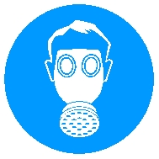


Verhalten im Gefahrfall
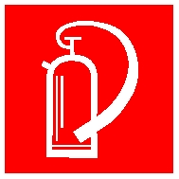
2 von 3
Seite:
Ersteller
Technische Schutzmaßnahmen und Verhaltensregeln
Arbeitsstätte: Unter dem Laborabzug arbeiten oder örtliche Absaugung im Arbeitsprozess benutzen. Gefäße nicht offen stehen lassen lassen und gegen Feuchtigkeit schützen. Von Flammen, starken Wärmequellen fern halten, starker Sonnenbestrahlung nicht aussetzen. Funkenbildung vermeiden.
Ab-/Umfüllen: Entsprechend dem Verfahren: geringe Fallhöhe wählen zur Vermeidung der Spritzgefahr oder Trichter, Pumpen, Heber benutzen oder im geschlossenen System zuführen. Nur in gekennzeichnete Gefäße umfüllen. Trichter, Pumpen, Heber sind nach Benutzung sachgerecht zu reinigen.
Transport: Gefäße geschlossen halten. Nur im zugelassenen Behälter transportieren und beim Transport von zerbrechlichen Gefäßen geeignete Überbehälter benutzen.
Lagerung: Gefäße nicht in Arbeitsräumen, Durchgängen oder Durchfahrten, Treppenräumen, Gebäude- oder Stockwerksfluren lagern oder bereitstellen. Gefäße bruchsicher, dicht geschlossen, an einem lichtgeschützten, kühlen, trockenen und gut gelüfteten Ort lagern. Getrennt lagern von: siehe Gefahren für die Umwelt. Entfernt lagern von: starken Wärmequellen, Zündquellen. Lagertemperatur: +15 °C bis +25 °C.
Organisatorische Schutzmaßnahmen
Arbeitsmedizinische Vorsorge:
- Arbeitsmedizinische Vorsorgeuntersuchung veranlassen, wenn Grenzwerte überschritten werden, nach BG-Grundsatz G40 „Krebserzeugende Gefahrstoffe allgemein" und nach BG-Grundsatz G10 „Methanol".
Prüfung Anlagen und Geräte:
- Lüftung und Absaugung: tägliche Sicht- und Funktionsprüfung der Absauganlagen.
Aufbewahrung persönliche Schutzausrüstung:
- Schutz- bzw. Arbeitskleidung nicht mit Straßenkleidung zusammen aufbewahren
Informationen zu Lagermenge und Lagerort beachten:
- Nicht mehr als Tagesbedarf und getrennt von anderen Gefahrstoffen am Arbeitsplatz aufbewahren.
Beschränkungen für Beschäftigte:
- Beschäftigung von werdenden und stillenden Müttern verboten, wenn der Grenzwert überschritten ist.
- Zubereitung ist so zu lagern oder aufzubewahren, dass nur sachkundige Personen Zugang haben.
Persönliche Schutzmaßnahmen und Verhaltensregeln
Handschutz: Handschuhe nach DIN EN 374 benutzen aus: bei Vollkontakt: Handschuhmaterial: Nitrilkautschuk, Schichtstärke: 0,40 mm, Durchbruchzeit: > 480 min; bei Spritzkontakt: Handschuhmaterial: Polychloropren, Schichtstärke: 0,65 mm, Durchbruchzeit: > 240 min. Angaben des Handschuhherstellers zu Durchlässigkeiten und Durchbruchzeiten und die besonderen Bedingungen am Arbeitsplatz beachten
Atemschutz: Filtergerät oder partikelfiltrierende Halbmaske mit Filterklasse Typ B, Kennfarbe grau oder Kombinationsfilter ABEK , verwenden bei Auftreten von Dämpfen, bei unzureichender Belüftung oder bei Überschreitung des AGW-Werts.
Augenschutz: Schutzbrille nach DIN EN 166 mit Codezahl 3 gegen Spritzgefahr benutzen.
Hygienische Schutzmaßnahmen und Verhaltensregeln
Während des Umgangs keine Nahrungs- und Genussmittel zu sich nehmen. Keine Nahrungsmittel und Getränke im Arbeits- und Lagerraum aufbewahren. Nach Beendigung der Arbeit und vor den Pausen Hände gründlich reinigen und pflegen
Maßnahmen zur Brandbekämpfung
Kleine oder Entstehungsbrände löschen mit: CO₂-, Pulverlöscher.
Im Brandfall und bei hohen Temperaturen Freisetzung von: Formaldehyd-Dämpfen.
Maßnahmen nach unbeabsichtigter Freisetzung
Mit saugfähigem, nicht brennbarem Material (z.B. Vermikulite, Rotisorb, Chemizorb, Rench Rapid) aufnehmen und in einem beständigen, verschließbaren, gekennzeichneten Gefäß sammeln und sachgerecht entsorgen. Nachreinigen. Nicht in Erdreich, Kanalisation (Explosionsgefahr!) oder Grundwasser gelangen lassen. Zusätzliche Hinweise: Unschädlichmachen: Behandlung mit überschüssiger Natriumhydrogensulfitlösung

Erste Hilfe

Sachgerechte Entsorgung

3 von 3
Seite:
Unterschrift(en)
Verantwortl.:
Ersteller
Wichtige Rufnummern:
Feuerwehr: 112
Rettungsleitstelle: 112 Ersthelfer: siehe Aushang Verbandskasten
Nach Hautkontakt: Betroffene Stellen sofort mit viel Wasser reinigen und pflegen.
Nach Augenkontakt: Unter fließendem Wasser bei weit geöffnetem Lidspalt mehrere Minuten (10 min) spülen.
Nach Verschlucken: Viel Wasser trinken lassen. Sofort Arzt aufsuchen.
Nach Einatmen: Frischluft einatmen lassen. Bei Unwohlsein Arzt aufsuchen.
Kleidungskontakt: Verunreinigte Kleidung wechseln.
Hinweise für Arzt: Sicherheitsdatenblatt bzw. Betriebsanweisung beachten. Magenspülung. Laxans: Natriumsulfat (1Essl. /1/4 l Wasser). Betriebsanweisung vorlegen, auf Methanol hinweisen.
Hinweise für Ersthelfer: Auf Selbstschutz achten
Die Richtlinie zur Entsorgung von Abfällen des jeweiligen Instituts beachten.
Abfälle/Reste in einem beständigen, verschließbaren, gekennzeichneten Gefäß sammeln. In Gängen und Flucht- und Rettungswegen dürfen keine Abfälle oder sonstigen Gegenstände abgestellt werden.
Nicht in Ausguss oder Mülltonne schütten! Als Sondermüll entsorgen. Für die Entsorgung von Restmengen ist das Zentrale Sammellager zuständig, Tel.: 3124.

